- Descripción de la Evaluación
- Nombre de la Evaluación: | Programa Emergente para la Adquisición y Comercialización de Maíz Blanco
- Fecha de Inicio de la Evaluación: |  | - Fecha de Término de la Evaluación:
01/01/2025 |  | 01/07/2025
  - Nombre de la persona responsable de darle seguimiento a la evaluación y nombre de la unidad administrativa a la que pertenece:
Dr. Juan de Dios Trujillo, Director de Valor Agregado
  - Objetivo General de la Evaluación:
Contribuir a la mejora de la consistencia y orientación a resultados del Programa presupuestario (Pp) S191 Programa Emergente para la Adquisición y Comercialización de Maíz Blanco, a través del análisis y valoración de los elementos que integran su diseño, planeación e implementación, a fin de generar información relevante que retroalimente su diseño, gestión y resultados.
  - Objetivos Específicos de la Evaluación:
- Analizar y valorar los elementos que constituyen el diseño del Pp y su consistencia con el problema o necesidad de política pública que se atiende;
- Analizar y valorar los instrumentos de planeación y orientación a resultados con los que cuenta el Pp;
- Analizar y valorar la estrategia de cobertura o de atención de mediano y de largo plazos, así como, en su caso, los mecanismos de focalización, conforme a la población objetivo del Pp;
- Analizar y valorar los principales procesos establecidos para la operación del Pp, los sistemas de información que lo soportan y sus mecanismos de transparencia y rendición de cuentas;
- Analizar y valorar los instrumentos que permitan medir el grado de satisfacción de los usuarios o destinatarios de los bienes y/o servicios que produce o entrega el Pp, así como sus resultados;
- Valorar los resultados del Pp respecto a la atención del problema o necesidad para la que fue creado.
  - Metodología Utilizada en la Evaluación:
Trabajo de escritorio, mediante el cumplimiento de los Términos de Referencia para la Evaluación de Consistencia y Resultados
Instrumentos de Recolección de Información:
Cuestionarios: | Entrevistas: | Formatos: | Especifique:
X |  | X | Esquema de la Evaluación  de Consistencia y Resultados
Descripción de las Técnicas y Modelos Utilizados:
En cuanto al proceso operativo de la evaluación, seguido por los responsables de la evaluación, este contempló dos fases, mismas que se describen de forma resumida en el siguiente listado:
- Recolección de información: fase que consideró los procesos inherentes a recabar la información pertinente y necesaria para el análisis sistemático realizado en apego a los TdR aplicados.
- Análisis de Gabinete: fase que contempló todos los procesos y procedimientos de análisis minucioso, así como la conformación de los documentos bases para la obtención de resultados y hallazgos de la evaluación.

- Principales Hallazgos de la Evaluación
  - Describir los Hallazgos más Relevantes de la Evaluación:
En las reglas de operación del programa fue definido como objetivo general “Fomentar el desarrollo del sector agrícola mediante la implementación de estrategias para la adquisición de hasta quinientas mil toneladas de maíz blanco a medianos productores en el Estado de Sinaloa del ciclo otoño-invierno 2022-2023, así como la utilización de canales de comercialización existentes”.
Sin embargo, según conversaciones con operadores y al considerar la trayectoria del programa, los diseñadores del programa más bien asumieron como objetivo general proteger a productores de menor escala de producción -no solamente a medianos- mediante un precio de garantía, ante bajos precios de mercado en el periodo de cosecha; induciendo, a la vez, una reacción al alza del precio de mercado mediante el retiro temporal de excedentes de oferta de grano de maíz, lo cual se esperaba que terminara ejerciendo impacto positivo sobre productores de mayor escala de producción. Además, había la pretensión de respaldar a SEGALMEX, para asegurar cierto nivel de ingreso a productores de maíz blanco en Sinaloa, suficiente para que estos salieran adelante con sus compromisos financieros, haciendo posible la continuidad de sus unidades de producción.
  - Señalar cuáles son las principales Fortalezas, Oportunidades, Debilidades y Amenazas (FODA), de acuerdo con los temas del programa, estrategia o instituciones.
    - Fortalezas y oportunidades
- Identificación clara del problema, en conjunto con sus riesgos a corto plazo, siendo esto una fortaleza importante del programa. Debido a un buen análisis se llega al desarrollo de la solución.
- Los mecanismos de transparencia y rendición de cuentas cuentan con toda la información necesaria y está publicada en el micrositio de la SAyG, para la consulta de la población. En la implementación del programa se ha buscado la mayor transparencia posible.
- En 2024, debido al cambio en las circunstancias, no fue editado el programa. Sin embargo, los resultados de los indicadores presentes en la Revisión y Fiscalización Superior de la Cuenta Pública, correspondiente al ejercicio fiscal 2023 fueron muy positivos, al exceder las metas establecidas para cada indicador establecido en la Matriz de Indicadores para Resultados
    - Debilidades y amenazas:
- No existen ASM definidos en marcos de evaluación previos del programa. Siendo esta una debilidad.
- Una debilidad clara del programa fue no haber previsto la posibilidad de sobredemanda sobre el programa, lo que obligó a su ampliación. Lo cual llevó a demoras en la entrega de expedientes de documentación y al retraso en la entrega de pagos, dando pauta a la inconformidad.
- El programa utiliza una fuente de datos externa, la cual no tiene establecida una fecha definitiva de cierre de registro y no pone atención a evitar la simulación (hacerse pasar por pequeño mediante prestanombres o la fragmentación de predios).

- Conclusiones y Recomendaciones de la Evaluación
  - Describir brevemente las conclusiones de la evaluación:
Derivado de la evaluación del programa se tiene que la Valoración Final de los resultados fue de 2.48 a través de la asignación de niveles en cada pregunta valoradas de forma cuantitativa.
En el primer Módulo Diseño la valoración fue de 3.10 puntos, lo cuales emanan de 10 preguntas que fueron valoradas. De ellas se obtuvieron 31 de los 40 puntos disponibles.
En el segundo Módulo Planeación y Orientación a Resultados se obtuvo 2.33 puntos, de los cuales fueron consideradas 6 preguntas. De ellas se obtuvieron 14 de los 24 puntos disponibles.
En el tercer Módulo Cobertura y Focalización se obtuvo 0.00 puntos, de los cuales fue considerada 1 pregunta. De ella se obtuvieron 0 de los 4 puntos disponibles.
En el cuarto Módulo Operación se obtuvo 3.43 puntos para lo cual fueron consideradas 14 preguntas. De ellas se obtuvieron 48 de los 56 puntos disponibles.
En el quinto Módulo de Percepción de la Población Atendida se obtuvieron 4.00 puntos, es decir 4 de los 4 puntos disponibles.
En el sexto Módulo Medición de resultados se obtuvieron 2.00 puntos, donde se consideró 5 preguntas. De ellas se obtuvieron 10 de los 20 puntos disponibles.
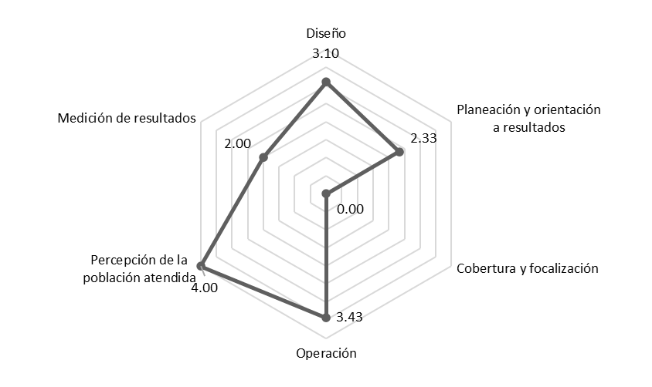
  - Describir las recomendaciones de acuerdo a su relevancia:
- Mejorar los tiempos para hacer pública la información a fin de hacer más eficientes los procesos.
- Hacer que la percepción pública en cuanto a la efectividad del programa coincida con los logros en metas que se derivan del programa.
- Establecer acuerdo entre CESAVESIN y SAyG respecto a la base de datos.

- Datos de la Instancia Evaluadora
Nombre del Coordinador de la Evaluación:
Juan Diego Millán López
Cargo:
Director de Evaluación
Institución a la que Pertenece:
Gobierno del Estado de Sinaloa
Principales Colaboradores:
Brenda Paola Torres González
Correo Electrónico del Coordinador de la Evaluación:
juan.millan@sinaloa.gob.mx
Teléfono:
(667) 758 7000 Ext. 1493

- Identificación del (os) Programa(s)
  - Nombre del (os) Programa(s) Evaluado(s):
Programa Emergente para la Adquisición y Comercialización de Maíz Blanco
  - Siglas:
PEACMB
  - Ente Público Coordinador del (os) Programa(s):
Secretaría de Agricultura y Ganadería
  - Poder Público al que Pertenece(n) el(los) Programa(s):
Poder Ejecutivo: | Poder Legislativo: | Poder Judicial: | Ente Autónomo:
X

  - Ámbito Gubernamental al que Pertenece(n) el(los) Programas):
Federal: | Estatal: | Local:
 | X
  - Datos de (los) Titular (es) de la(s) Unidad(es) Administrativa(s) a Cargo de (los) Programa(s) (nombre completo, correo electrónico, unidad administrativa y teléfono con clave lada):
    - Nombre completo:
Ramón Gallegos Araiza
    - Correo Electrónico:
ramon.gallegos@sinaloa.gob.mx
    - Unidad Administrativa:
Subsecretaría de Agricultura
    - Teléfono con clave lada:
(672) 118 1225

- Datos de la Instancia Evaluadora
  - Tipo de Contratación:
Adjudicación Directa: |  | Invitación a Tres:
Licitación Pública Nacional: |  | Licitación Pública Internacional:
Otro (especificar): | No aplica
  - Unidad Administrativa Responsable de Contratar la Evaluación:
La Dirección de Evaluación adscrita a la Subsecretaría de Planeación, Inversión y Financiamiento de la Secretaría de Administración y Finanzas, Gobierno del Estado de Sinaloa fue la instancia evaluadora de la presente evaluación
  - Costo Total de la Evaluación:
La evaluación se llevó a cabo a través de la Dirección de Evaluación adscrita a la Subsecretaria de Planeación, Inversión y Financiamiento de la Secretaría de Administración y Finanzas, Gobierno del Estado de Sinaloa, ajena a la unidad responsable del Pp
  - Fuente de Financiamiento:
Recurso estatal

- Difusión de la Evaluación
  - Difusión en Internet de la Evaluación:
evalua.sinaloa.gob.mx/
  - Difusión en Internet del Formato:
evalua.sinaloa.gob.mx/

